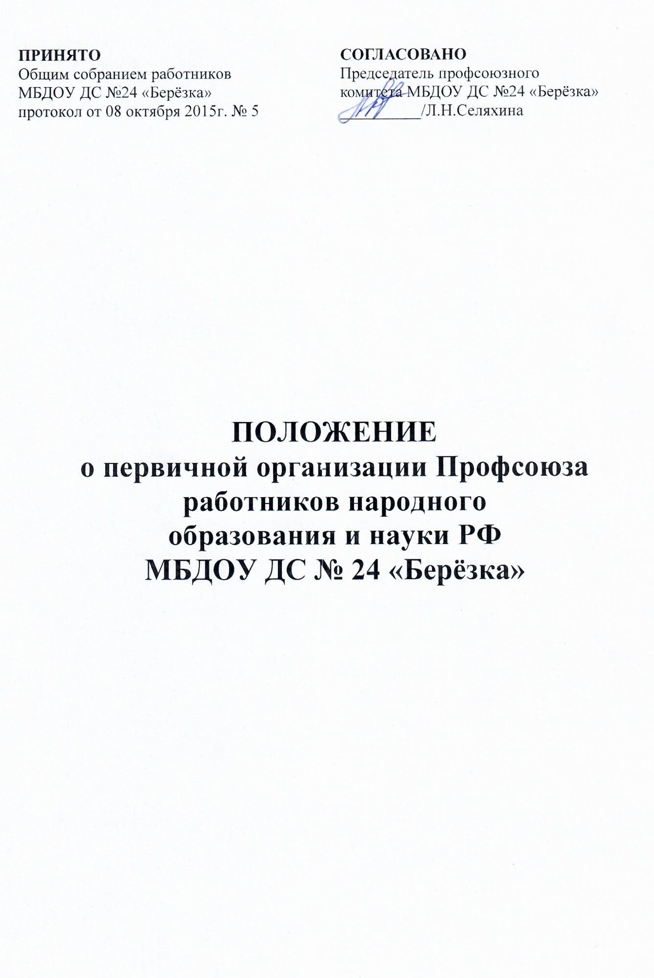

I. ОБЩИЕ ПОЛОЖЕНИЯ

1.1. Положение разработано в соответствии с п.17 Устава Профсоюза и примерным положением о первичной профсоюзной организации, утвержденным II Съездом Профсоюза.
1.2. Первичная профсоюзная организация МБДОУ ДС № 24 «Берёзка» (в дальнейшем – первичная организация) является организацией Профсоюза работников народного образования и науки Российской Федерации и структурным звеном Старооскольской территориальной (районной, городской) организации Профсоюза работников народного образования и науки РФ и объединяет учителей и других работников образования – членов Профсоюза, работающих в МБДОУ ДС № 24 «Берёзка».
1.3. Первичная организация действует в соответствии с Уставом Профсоюза, положением о Старооскольской территориальной организации Профсоюза, законодательством Российской Федерации и субъекта РФ, настоящим Положением.
1.4. Дополнительные права и гарантии деятельности профсоюзной организации могут быть установлены коллективным договором.

II. ЦЕЛИ И ЗАДАЧИ ПРОФСОЮЗНОЙ ОРГАНИЗАЦИИ.

2.1. Основными задачами первичной организации Профсоюза являются:
- объединение усилий и координация действий членов Профсоюза для достижения общих целей Профсоюза и конкретных целей первичной профсоюзной организации;
- защита профессиональных, трудовых, социально-экономических прав и интересов членов Профсоюза перед администрацией учреждения;
- обеспечение членов Профсоюза правовой и социальной защитой.
2.2. Первичная профсоюзная организация в лице председателя организации и выборных профсоюзных органов:
- ведет переговоры с администрацией учреждения образования;
- заключает коллективный договор и способствует его реализации;
- оказывает непосредственно или через районный (городской) профсоюзный орган юридическую, материальную, консультативную помощь членам Профсоюза;
- осуществляет непосредственно или через структуры и соответствующие органы Профсоюза общественный контроль за соблюдением трудового законодательства, правил и норм охраны труда в отношении членов Профсоюза;
- представляют интересы членов Профсоюза (по их поручению) при рассмотрении индивидуальных споров;
- участвуют в урегулировании коллективных трудовых споров (конфликтов) в соответствии с действующим законодательством.

III. ВЫБОРНЫЕ ОРГАНЫ ПЕРВИЧНОЙ ОРГАНИЗАЦИИ.

3.1. Высшим органом первичной организации Профсоюза является собрание.
Основные полномочия собрания:
- утверждает Положение о первичной профсоюзной организации;
- определяет первоочередные задачи первичной организации Профсоюза;
- избирает председателя первичной профсоюзной организации, профсоюзный комитет, контрольно-ревизионную комиссию, заслушивает их отчеты;
- избирает делегатов на районную (городскую) конференцию Профсоюза, делегирует председателей в состав районного (городского) выборного профсоюзного органа;
- принимает решения о выдвижении требований, проведении или участии в коллективных акциях по защите социально-трудовых прав членов Профсоюза;
Профсоюзное собрание проводится по мере необходимости.
3.2. Внеочередное отчетно-выборное профсоюзное собрание первичной организации Профсоюза созывается по решению, профсоюзного комитета или по письменному требованию не менее 1/3 членов Профсоюза, состоящих на учете в профсоюзной организации, с предварительного согласия вышестоящего выборного органа профсоюза.
Дата проведения внеочередного собрания первичной организации Профсоюза сообщается членам Профсоюза не менее чем за 7 дней.
3.3. Отчетно-выборное профсоюзное собрание проводится не реже 1 раза в 2-3года в сроки и порядке, определяемом соответствующим территориальным выборным органом профсоюза.
3.4. Для ведения текущей работы на профсоюзном собрании избирается:
- профсоюзный комитет (профком);
- председатель первичной профсоюзной организации;
- контрольно-ревизионная комиссия первичной профсоюзной организации.
Количественный состав выборных органов первичной профсоюзной организации и форма голосования определяются собранием.
Профсоюзный комитет избирается на 2-3 года, исполнительным органом профсоюзной организации, осуществляет текущую деятельность организации в период между собраниями, подотчетен собранию и соответствующему территориальному органу профсоюза, обеспечивает выполнение их решений.
Заседания профсоюзного комитета проводятся не реже 1 раза в квартал.
3.5. Профсоюзный комитет (профком):
- осуществляет всю текущую деятельность первичной профсоюзной организации в период между собраниями, подотчетен собранию и вышестоящему выборному органу профсоюза, обеспечивает выполнение их решений.
- выражает, представляет и защищает социально-трудовые права и профессиональные интересы членов Профсоюза в отношениях с администрацией (уполномоченными лицами), а также в органах местного самоуправления:
- представляет профсоюзную организацию в соответствующей территориальной организации Профсоюза;
- является полномочным органом Профсоюза при ведении коллективных переговоров и заключении от имени трудового коллектива коллективного договора, а также при регулировании трудовых и иных социально-экономических отношений, предусмотренных КЗоТ РФ;
- организует деятельность профсоюзной организации, созывает общие собрания, обеспечивает выполнение их решений, руководи работой постоянных комиссий профкома;
- вступает в договорные отношения с другими юридическими и физическими лицами.
3.6. Полномочия профкома в осуществлении защиты трудовых и социально-экономических прав и интересов членов профсоюза.
Профком:
- вправе проявлять инициативу по разработке, заключению и изменению коллективного договора, ведению коллективных переговоров с администрацией (уполномоченными лицами) образовательного учреждения и заключать коллективный договор в порядке, предусмотренном законодательством РФ;
- ведет сбор предложений членов Профсоюза по проекту коллективного договора, доводит разработанный им проект до членов Профсоюза и организует его обсуждение:
- совместно с администрацией (уполномоченными лицами) на равноправной основе образует комиссию для ведения коллективных переговоров, при необходимости – примирительную комиссию для урегулирования разногласий в ходе переговоров, оказывает экспертную, консультационную и иную помощь своим представителям на переговорах:
- организует поддержку требований Профсоюза в отстаивании интересов работников образования проведением собраний, митингов, пикетирования, демонстраций, а при необходимости – забастовки в установленном законодательном порядке;
- организует проведение общего собрания трудового коллектива для принятия коллективного договора, подписывает по его поручению коллективный договор и осуществляет контроль за его выполнением.
3.7. Профком:
- осуществляет контроль за соблюдением в учреждении образования законодательства о труде в вопросах приема на работу и увольнения. Профком вправе требовать, чтобы в трудовые договоры (контракты) не включались условия, ухудшающие положение работников по сравнению с законодательством, Отраслевым соглашением и коллективным договором. Он правомочен выступать против необоснованных увольнений работников;
- участвует в разработке мер по предупреждению безработицы среди работников образования, осуществляет контроль за предоставлением администрацией своевременной информации о возможных увольнениях, соблюдением установленных законодательством социальных гарантий, в случае сокращения работающих, следит за выплатой компенсаций, пособий и их индексаций. Принимает в установленном порядке меры по защите интересов высвобождаемых работников – членов профсоюза перед администрацией и в суде;
- осуществляет общественный контроль за соблюдением норм, правил охраны труда в учреждении, заключает соглашение по охране труда с администрацией (уполномоченными лицами). В целях организации сотрудничества по охране труда администрации и работников в учреждении образования создается совместная комиссия, куда на паритетной основе входят представители профкома и администрации.
Профком вправе проводить независимую экспертизу условий труда, самостоятельное расследование несчастных случаев, требовать приостановки работ в случаях непосредственной угрозы жизни и здоровью работников.
Профком осуществляет контроль за решением вопросов возмещения вреда, причиненного увечьем, профессиональным заболеванием, либо иным повреждением здоровья, связанным с исполнением ими трудовых обязанностей.
Профсоюзный комитет обеспечивает контроль за правильным начислением и своевременной выплатой заработной платы, а также пособий по социальному страхованию, расходованием средств социального страхования на санаторно-курортное лечение и отдых, за распределением путевок на лечение и отдых.
3.8. В целях полной и эффективной реализации своих прав в трудовых, социально-экономических вопросах и для осуществления контроля за выполнением коллективного договора профком:
- может формировать комиссии, организовывать и контролировать избрание общественных инспекторов (уполномоченных) по соблюдению законодательства о труде и правил по охране труда;
- привлекать для обоснования и защиты интересов членов профсоюза правовую и техническую инспекции труда Профсоюза, инспекции государственного надзора, службы государственной экспертизы условий труда, общественной (независимой) экспертизы, страховых врачей;
- заслушивает сообщения должностных лиц (если это предусмотрено коллективным договором или соглашением) о выполнении обязательств по коллективному договору, мероприятий по организации и улучшению условий труда, соблюдению норм и правил охраны труда и техники безопасности и требует устранения выявленных недостатков;
- обращается в судебные органы с исковыми заявлениями в защиту трудовых прав членов профсоюза по их просьбе или по собственной инициативе.
3.9. Члены профсоюзного комитета и уполномоченные их лица имеют право:
- требовать от администрации соответствующие документы, сведения и объяснения, а также проверять расчеты по заработной плате.
3.10. Профком и администрации строят свои взаимоотношения с администрацией на принципах социального партнерства и невмешательства в оперативно-распорядительную деятельность, если при этом не нарушается трудовое законодательство.
Профком:
- проводит по взаимной договоренности с администрацией учреждения образования совместные заседания для обсуждения актуальных для жизни трудового коллектива вопросов и координации общих усилий по их решению, ведет от имени профсоюзной организации на основе конструктивного диалога официальные переговоры;
- оказывает содействие учреждению в обеспечении стабильности его работы;
- способствует утверждению демократических принципов управления учреждением, предусмотренных его Уставом;
- получает от администрации (уполномоченных лиц) информацию, необходимую для ведения коллективных переговоров и проверки выполнения коллективного договора;
- оказывает содействие в выполнении в учреждении Отраслевого соглашения, осуществляет контроль за реализацией его положений.
3.11. В целях обеспечения уставных прав и обязанностей членов профсоюза профком:
- организует прием в профсоюз новых членов, выдачу профсоюзных билетов, обеспечивает учет членов Профсоюза;
- систематически информирует членов профсоюза о своей работе, социально-экономическом положении в учреждении образования в регионе, стране, предложениях и требованиях профсоюза;
- выявляет мнения членов профсоюза по вопросам, представляющим общий интерес, разрабатывает и излагает точку зрения профсоюзной организации по этим вопросам в соответствующую территориальную организацию Профсоюза;
- проводит разъяснительную работу среди членов профсоюза о правах и роли Профсоюза в защите трудовых, социально-экономических прав и профессиональных интересов членов Профсоюза, о их правах и льготах;
- обеспечивает сбор вступительных и членских профсоюзных взносов и поступление их на счет соответствующей территориальной организации Профсоюза. С согласия членов Профсоюза через коллективный договор или на основе соглашения с администрацией решает опрос о безналичной уплате членских взносов.
В интересах членов профсоюза профком:
- организует бесплатную правовую, юридическую и консультационную помощь и поддержку;
- оказывает членам профсоюза материальную помощь из средств профсоюзной организации;
- участвует в работе фондов, создаваемых Профсоюзом.
3.12. В целях укрепления Профсоюза профком:
- принимает участие в коллективных профсоюзных акциях, проводит с членами профсоюза соответствующую организаторскую и разъяснительную работу;
- обеспечивает своевременное и в установленном размере выполнение предусмотренных Уставом профсоюза финансовых обязательств перед территориальной организацией Профсоюза, в чью структуру входит первичная профсоюзная организация.
3.13. Председатель профсоюзной организации:
- организует работу профкома и профсоюзного актива;
- вступает во взаимоотношения и ведет переговоры от имени профсоюзной организации с администрацией образовательного учреждения, органами местного самоуправления, хозяйственными и иными органами и должностными лицами;
- созывает и ведет заседания профкома, подписывает принятые решения и протоколы заседаний;
- распоряжается от имени профсоюзной организации и по поручению профсоюзного комитета средствами профсоюзной организации, заключает договоры и соглашения в пределах своих полномочий;
- осуществляет другие функции, делегированные ему организацией и профкомом.
Председатель профсоюзной организации является по должности председателем профсоюзного комитета, избирается на срок полномочий профкома. Председатель подотчетен профсоюзному собранию и выборному органу соответствующей территориальной организации Профсоюза.
Члены профсоюзного комитета и уполномоченные им лица имеют право:
- беспрепятственно посещать и осматривать рабочие места, кабинеты, лаборатории, мастерские и другие производственные помещения, где трудятся члены Профсоюза;
- требовать от администрации образовательного учреждения соответствующие документы; сведения, объяснения, а также проверять расчеты по заработной плате.
Профсоюзный комитет, члены профсоюзного комитета пользуются установленными законодательством гарантии своей деятельности.

IV КОНТРОЛЬНО-РЕВИЗИОННАЯ КОМИССИЯ ПЕРВИЧНОЙ ПРОФСОЮЗНОЙ ОРГАНИЗАЦИИ.

4.1. Контрольно-ревизионная комиссия первичной организации профсоюза является самостоятельным органом, избираемым одновременно с комитетом профсоюза на тот же срок полномочий.
В своей деятельности контрольно-ревизионная комиссии подотчетна профсоюзному собранию и руководствуется в работе Уставом Профсоюза работников народного образования и науки РФ.
4.2. Контрольно-ревизионная комиссия осуществляет контроль за правильностью уплаты взносов членами профсоюза, эффективностью использования финансовых средств, соблюдением требований бухгалтерского учета.
4.3. Контрольно-ревизионная комиссия проводит проверки финансовой деятельности первичной организации Профсоюза не реже 1 раза в год.
4.4. Разногласия, возникающие между контрольно-ревизионной комиссией и профсоюзным комитетом разрешаются собранием первичной профсоюзной организации или вышестоящим выборным органом профсоюза.

V. ИМУЩЕСТВО ПЕРВИЧНОЙ ОРГАНИЗАЦИИ.

5.1. Первичная организация Профсоюза может обладать имуществом Профсоюза на правах оперативного управления, иметь счет и печать установленного в Профсоюзе образца.
5.2. Основой финансовой деятельности первичной организации Профсоюза является доля средств, образованных из вступительных и ежемесячных членских профсоюзных взносов, оставшаяся после отчисления в вышестоящую территориальную организацию Профсоюза членского взноса, определенного решением соответствующего выборного органа (п. 48 Устава Профсоюза).

VI. ПРЕКРАЩЕНИЕ ДЕЯТЕЛЬНОСТИ ПЕРВИЧНОЙ ОРГАНИЗАЦИИ.

6.1. Первичная организация Профсоюза может быть ликвидирована по решению собрания первичной организации профсоюза на основании решения соответствующей территориальной организации Профсоюза или решением суда в порядке, уставленном законодательством РФ.
6.2. Местонахождение первичной организации Профсоюза, комитета профсоюза – мкр. Лебединец, 29, тел. 24-52-08 (адрес, телефон).

